房地产和建筑业税务处理详解大全，值得一看

一、房地产整个开发流程涉及的税务详解
我国现行的税种约18个，房地产行业就占了10个（9税1费），尤其是最大的税种-土地增值税，税率高达60%，而地产开发周期较长，因此合理控制税收成本是降低企业运营成本的重要一环~那么，今天就简析一下房地产整个开发流程中涉及的税收知识吧~
首先让我们有一个关于房地产整个开发流程的涉税框架图，然后再一一细说每一个税种。
房地产整个开发流程中的涉税框架图
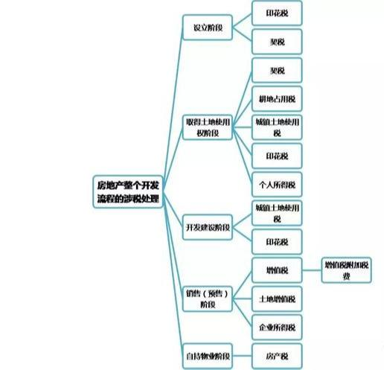

一、印花税
1.企业设立阶段，企业需建立会计账簿，根据目前最新的印花税规定，自2018年5月1日起，对按万分之五税率贴花的资金账簿减半征收印花税，对按件贴花五元的其他账簿免征印花税；
2.企业拿地阶段，须签订土地使用权出让或转让合同，税率为0.05%；
3.企业开发建设阶段，需要签订各类合同，如建筑安装工程承包合同、货物运输合同、建筑工程勘察设计合同等，不同合同对应的印花税税率不同；
4.值得一提的是，这里有个可以省税的办法，根据《中华人民共和国印花税暂行条例》的规定，购销合同的计税依据为合同上载明的“购销金额”：
如果购销合同中只有不含税金额，以不含税金额作为印花税的计税依据；
如果购销合同中既有不含税金额又有增值税金额，且分别记载的，以不含税金额作为印花税的计税依据；
如果购销合同所载金额中包含增值税金额，但未分别记载的，以合同所载金额（即含税金额）作为印花税的计税依据。
因此合同中订立的不含税价格可以少缴纳税款部分的印花税。
二、契税
三、耕地占用税
1.纳税义务人：占用耕地建房或者从事其他非农业建设的单位和个人；
2.计算公式：耕地占用税=占用的耕地面积*定额税率。
四、城镇土地使用税
1.纳税义务人：在城市、县城、建制镇、工矿区范围内使用土地的单位和个人；
2.计算公式：城镇土地使用税=实际占用的土地面积*定额税率；
3.值得一提的是，城镇土地使用税的纳税义务发生时间为《土地出让合同》中约定的交付土地时间，若未约定，则从签订合同次月算起。在实务中，开发商先占有土地进行前期开发，是具有节税效果的~
4.房地产开发企业城镇土地使用税纳税义务截止时间为商品房出售双方签订销售合同生效的当月末，按房屋销售相应比例核减应税土地面积，按月计算城镇土地使用税，分上下半年缴纳。
五、个人所得税
这个比较简单，按照规定，就是在企业取得土地使用权阶段，若房开对拆迁的居民没有超过进当地政府规定的补偿标准，则对被拆迁人取得的迁拆补偿，免征个人所得税，若超出了标准，则房开应代扣代缴其应纳的个人所得税。
六、增值税
1.计算公式：
增值税应纳税额=销项税额-进项税额=（全部价款和价外费用-当期允许扣除的土地价款）/(1+9%)*9%-企业当期进项税额
2.预缴方式：
在企业预售阶段，房开采取预收款方式销售不动产，在收到预收款时按照3%的预征率预缴增值税。预缴税额=预收款/（1+适用税率或征收率）*3%，适用一般计税方式的话，适用税率为9%，适用简易计税方法的，按3%的征收率。
3.关于房地产老项目的界定：
4.不同纳税人开发老项目与新项目缴纳增值税的情况汇总如下：
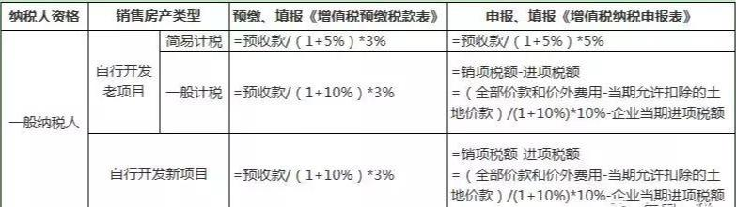
七、增值税附加税费
八、土地增值税
九、企业所得税
十、房产税

二、建筑业涉及的税务详解你不懂的建筑业税务问题
建筑业营改增实施一年有余，为了便于建筑行业会计人员工作的开展以及正确、有效地缴纳税款，国家陆续出台了一系列相关文件。今天本文同大家好好理一理，建筑业的纳税实务，希望能够对你有所帮助。
一、建筑服务什么情况下适用或选择适用“简易”计税方法？
1．以清包工方式提供的建筑服务；
2．为甲供工程提供的建筑服务；
3．为建筑工程老项目提供的建筑服务；
4．小规模纳税人提供的建筑服务；
5．建筑工程总承包单位为房屋建筑的地基与基础、主体结构提供工程服务，建设单位自行采购全部或部分钢材、混凝土、砌体材料、预制构件的，适用简易计税方法计税；
6．发生财政部和国家税务总局规定的特定应税行为。
政策归纳：
1．财政部 国家税务总局《关于全面推开营业税改征增值税试点的通知》财税〔2016〕36号文相关规定。
2．财政部 国家税务总局《关于建筑服务等营改增试点政策的通知》财税〔2017〕58号文相关规定。
二、建筑服务在不同计税方法下如何计算纳税？
（一）简易计税方法下应纳税额的计算：
1．应纳税额＝（全部价款和价外费用－支付的分包款）÷（1＋3%）×3%
2．不得抵扣进项税额
（二）一般计税方法应纳税额的计算：
1．应纳税额＝当期销项税额－当期进项税额
2．当期销项税额＝全部价款和价外费用÷（1＋11%）×11%
政策归纳：
根据财政部 国家税务总局《关于全面推开营业税改征增值税试点的通知》财税〔2016〕36号文相关规定。
三、建筑服务在不同计税方法下如何申报纳税？
纳税人跨县（市、区）提供建筑服务，应按照财税〔2016〕36号文件规定的纳税义务发生时间和计税方法，向建筑服务发生地主管国税机关预缴税款，向机构所在地主管国税机关申报纳税。
1．适用一般计税方法计税的，应预缴税款＝（全部价款和价外费用-支付的分包款）÷（1＋9%）×2%
2．适用简易计税方法计税的，应预缴税款＝（全部价款和价外费用-支付的分包款）÷（1＋3%）×3%
但是，纳税人在同一地级行政区范围内跨县（市、区）提供建筑服务，无需预缴税款，只需向机构所在地主管国税机关申报纳税。
政策归纳：
国家税务总局关于发布《纳税人跨县（市、区）提供建筑服务增值税征收管理暂行办法》的公告（国家税务总局公告2016年第17号）。
《国家税务总局关于进一步明确营改增有关征管问题的公告》（国家税务总局公告2017年第11号）。
四、建筑服务预收工程款，是否需要纳税？
纳税人提供建筑服务取得预收款，应在收到预收款时，以取得的预收款扣除支付的分包款后的余额，按预征率预缴增值税。适用一般计税方法计税的项目预征率为2%，适用简易计税方法计税的项目预征率为3%。
按照现行规定应在建筑服务发生地预缴增值税的项目，纳税人收到预收款时在建筑服务发生地预缴增值税。按照现行规定无需在建筑服务发生地预缴增值税的项目，纳税人收到预收款时在机构所在地预缴增值税。
政策归纳：
财政部 国家税务总局《关于建筑服务等营改增试点政策的通知》财税〔2017〕58号。
五、公司有大量进项税额留抵，是否还要继续预缴工程项目增值税？
六、公司既有一般计税项目也有简易计税项目，进项税额咋抵扣？
七、施工地预缴增值税时，核定征收个人所得税吗？
八、承接建筑业务后，给集团内其他企业施工，是否属于“挂靠”？
九、销售自产货物，同时建筑、安装服务，是否属于混合销售？
十、电梯销售企业，销售电梯的同时提供安装服务，如何纳税？
十一、建筑服务选择简易计税方法时，是否需要纳税备案？
十二、施工现场建设的临建房屋，进项税额是否需要分2年抵扣？
十三、支付施工现场的民工工资，到底是“劳务”还是“工资”？
十四、我公司将施工设备对外出租如何纳税？
十五、建筑企业哪些情况可以自行开具增值税专用发票？
十七、园林绿化工程采购的苗木花卉，能否抵扣进项税额？
十八、施工项目在境外，是否可以享受增值税免税？
十九、建筑服务增值税纳税义务发生时间如何确认？

